Ofício Vereador Nº 1270/2022

São Roque, 9 de maio de 2022.

Prezada Senhora,

Venho, por meio deste, cordialmente solicitar a realização da troca da tampa de uma boca de lobo na Rua das Papoulas, em frente n. 566, próximo Posto de Saúde da Vila Amaral.
Tal pedido funda-se a pedido de moradores na região e, principalmente, levando-se em consideração a circulação de crianças na calçada próxima à citada boca de lobo.
Tendo isso em vista, este Vereador registra este pedido a fim de obter as necessárias melhorias para que o fluxo de pedestres da região se dê sem maiores transtornos, minimizando risco de acidentes para os cidadãos que por ali transitam.
Na certeza de que dispensará especial atenção a este Ofício, desde já agradeço, renovando meus mais sinceros protestos de elevada estima e de distinta consideração.

Atenciosamente,

William da Silva Albuquerque
(William Albuquerque)
Vereador

À
Ilustríssima Senhora
ENGª MARINA MAGALHÃES
MD. Diretora do Departamento de Obras da Prefeitura da Estância Turística de
São Roque – SP

PROTOCOLO Nº CETSR 09/05/2022 - 15:23 6082/2022

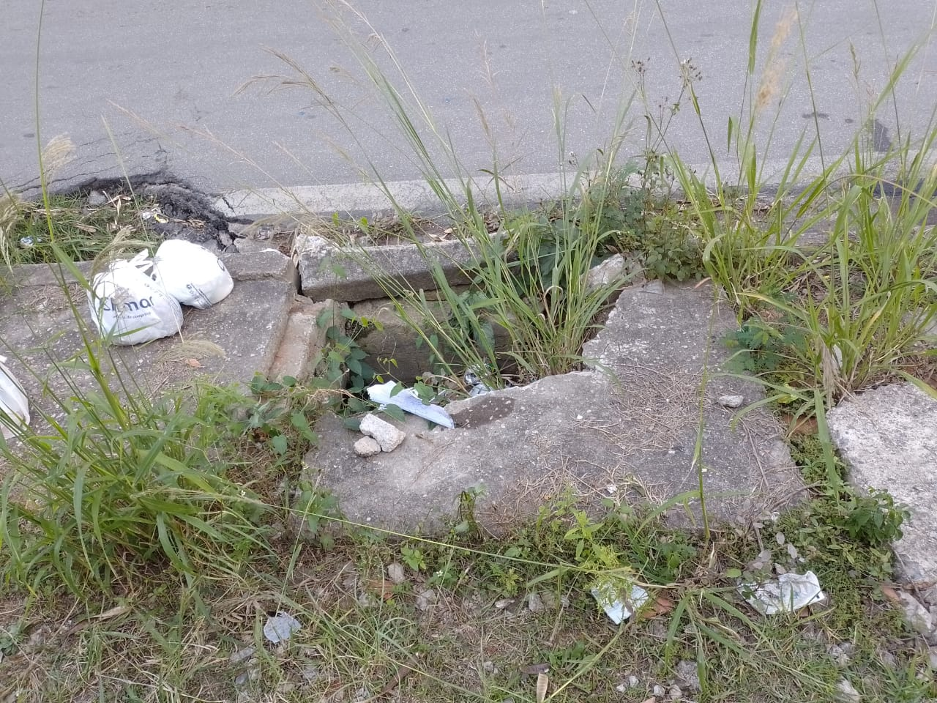

PROTOCOLO Nº CETSR 09/05/2022 - 15:23 6082/2022

